Установка ПО “КриптоПро CSP”

1. По ссылке http://edo.partad.ru/ скачайте установочный файл «КриптоПро CSP» версии 3.6 (csp30rus.msi).
2. Запустите файл установщика. Установка должна производиться пользователем, обладающим административными правами на данном компьютере.
3. В первом окне просто нажмите кнопку «Далее».
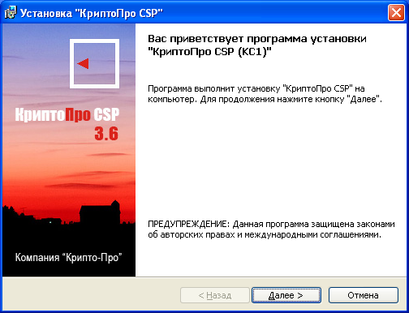

4. В следующем – отметьте пункт «Я принимаю условия лицензионного соглашения» и нажмите кнопку «Далее».
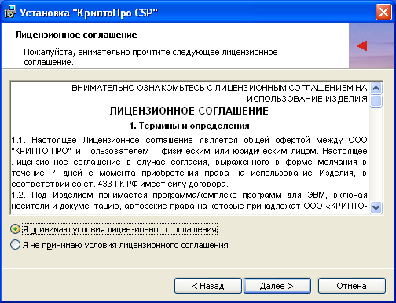

5. Введите свое имя, а также серийный номер продукта, если он у Вас есть. Затем нажмите «Далее».
Затем опять «Далее».

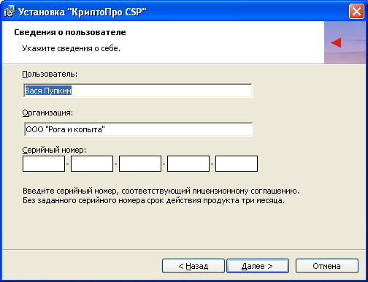

6. Отметьте галочку «Зарегистрировать считыватель “Реестр”» и нажмите «Установить».

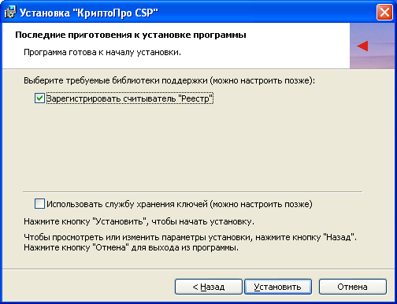

7. По завершении установки нажмите «Готово».

ВНИМАНИЕ!!! Срок использования демонстрационной версии КриптоПро CSP ограничен 30 днями с момента установки, после чего необходимо либо приобрести данную программу, либо отказаться от ее дальнейшего использования. Лицензии на использование продукта можно приобрести в ООО "Крипто-Про" или у официального дилера.

